**Kolej na Jakość – Jakość na Kolej**

**Mamy przyjemność poinformować, że Koleje Wielkopolskie mogą poszczycić się kolejnymi wyróżnieniami potwierdzającymi najwyższą jakość oferowanych usług.   
We wrześniu tego roku nasza spółka została uhonorowana Złotym Godłem Najwyższa Jakość Quality International 2015 w kategorii QI SERVICES – usługi najwyższej jakości. Natomiast 14 października 2015 roku Kolejom Wielkopolskim wręczone zostaną certyfikaty ISO, potwierdzające prowadzenie polityki najwyższej jakości   
w świadczeniu usług kolejowych w zakresie Zintegrowanego Systemu Zarządzania jakością, środowiskiem oraz bezpieczeństwem i higieną pracy.**

Koleje Wielkopolskie już w 2014 roku zostały wyróżnione Srebrnym Godłem Quality International. Nieprzerwane działania ugruntowujące naszą pozycję na rynku usług kolejowych oraz wyjątkowa dbałość o jakość usług, jak również wdrożone standardy zarządzania, zaowocowały kolejnym wyróżnieniem naszej spółki.

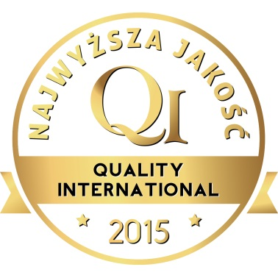Wręczenie medalu QI 2015 miało miejsce 28 września br. podczas Europejskiego Forum Jakości 2015. Gala Finałowa odbyła się w Warszawie. Złote Godło Najwyższa Jakość Quality International 2015 odebrał Włodzimierz Wilkanowicz – Prezes Zarządu spółki Koleje Wielkopolskie. Jako jedyny kolejowy Przewoźnik mieliśmy szansę stanąć na podium   
z wieloma uznanymi firmami z kraju i zagranicy.

Najwyższa Jakość Quality International jest projektem mającym na celu promowanie efektywnych metod zarządzania jakością w firmach i instytucjach oraz wskazanie firm   
i instytucji reprezentujących najwyższe standardy w zakresie zapewniania produktów   
lub usług na najwyższym poziomie.

Nie poprzestajemy jednak na zbieraniu wyróżnień. Wyróżnienia są efektem podjętej strategii. Koleje Wielkopolskie to spółka dążąca do perfekcji na wszelkich płaszczyznach funkcjonowania. Jak podkreśla Prezes Kolei Wielkopolskich, Włodzimierz Wilkanowicz, decyzja o przystąpieniu do działań mających na celu wdrożenie Zintegrowanego Systemu Zarządzania została podjęta już w październiku 2013 roku. Była odpowiedzią na wysokie oczekiwania wobec świadczonych przez Koleje Wielkopolskie usług, definiowane zarówno przez naszych pasażerów jak i samorząd województwa wielkopolskiego oraz instytucje nadzorujące funkcjonowanie rynku kolejowego. Był to długotrwały proces, który wiązał się   
z koniecznością dokonania zmian struktury organizacyjnej spółki i wymagał aktywnego zaangażowania się wszystkich pracowników. W działaniach wspierała nas poznańska firma konsultingowa Blue Energy, dzieląc się swoim doświadczeniem oraz dostarczając nowoczesne narzędzia do elektronicznego zarządzania dokumentacją systemową.

W wrześniu 2015r. zostaliśmy ocenieni przez TÜV Rheinland - cieszący się wysokimi standardami certyfikacji, znany i ceniony w Europie, niezależny podmiot certyfikujący.

Trójkąt w logo TÜV Rheinland symbolizuje interakcję między człowiekiem, technologią   
i środowiskiem, co oznacza, że społeczny i przemysłowy rozwój nie może zostać osiągnięty bez postępu technologicznego.

Wielodniowy i wieloetapowy audyt potwierdził, że w Spółce został wdrożony i funkcjonuje Zintegrowany System Zarządzania, ukierunkowany na świadczenie najwyższego poziomu jakości usług oraz bezpieczeństwa przewozów przez wykwalifikowaną kadrę pracowniczą, przy jednoczesnej dbałości o środowisko, a także zapewnienie należytych warunków pracy.

Dzięki temu już dziś możemy z dumą ogłosić, że Koleje Wielkopolskie uzyskały 3 certyfikaty ISO w zakresie:

* systemów zarządzania jakością   
  (*Norma PN-EN ISO 9001:2008)*
* systemów zarządzania środowiskowego   
  (*Norma PN-EN ISO 14001:2004)*
* systemów zarządzania bezpieczeństwem i higieną pracy  
  (*Norma PN-N-18001:* *2004)*

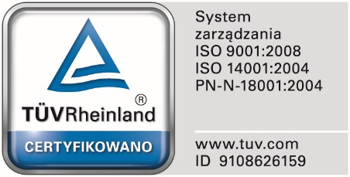

**Po co to zrobiliśmy?**

Prawidłowo zastosowane zarządzanie jakością pozwala na:

* ciągłe doskonalenie jakości usług,
* podnoszenie poziomu zadowolenia klienta,
* obniżanie kosztów funkcjonowania,
* zapewnienie konkurencyjności przedsiębiorstwa.

Budując strategię działalności operacyjnej spółki wiedzieliśmy, że optymalne warunki dla trwałości procesu przewozowego zapewniają obiekty serwisowania pojazdów i organizacja serwisu. Dlatego też nieużytkowane od lat 90-tych obiekty w Zbąszynku zamieniliśmy   
w sprawnie funkcjonujący punkt serwisowania pojazdów kolejowych. Infrastruktura torowa   
w Zbąszynku, jaki i sieć trakcyjna oraz budynki po renowacji spełniają parametry konieczne do serwisu taboru, ponadto w Zbąszynku i okolicach są specjaliści z zakresu serwisu taboru.

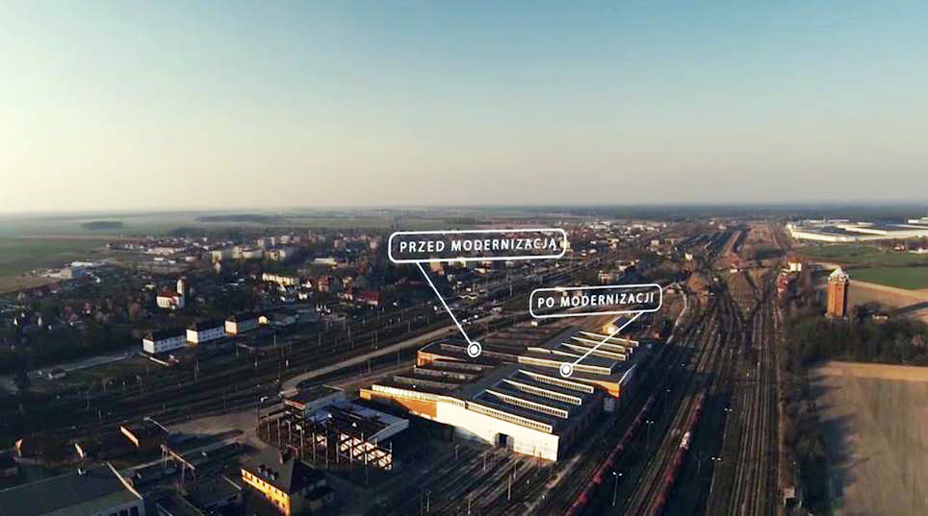

Dzięki temu, jesteśmy jednym z przewoźników, którzy samodzielnie serwisuje pojazdy,   
a zrealizowane prace remontowe pozwoliły na uzyskanie stanowisk przeglądowo-naprawczych dla pociągów elektrycznych oraz stanowiska do naprawy silników trakcyjnych innych podzespołów pojazdów trakcji elektrycznej.

Zmieniliśmy zasady serwisowania taboru w czasie występowania zdarzeń komunikacyjnych lub awarii taboru. System natychmiastowego powiadamiania punktu napraw taboru   
o zauważanych usterkach przez załogę pojazdu ponadto budujemy kadry w oparciu o dobrze wykształconych pracowników dzięki podpisanej umowie z Zespołem Szkół Komunikacji   
z Poznania.

W Zbąszynku wykonujemy średnio w miesiącu:

* do 130 podstawowych przeglądów,
* do 15 przeglądów okresowych,
* od 2 do 4 przeglądów okresowych o szerokim zakresie naprawczym.

Warto zaznaczyć, że w Zbąszynku wykonywanych jest ok. 350 różnego rodzaju zabiegów mycia w miesiącu. W Poznaniu i Lesznie – ok. 120 podstawowych przeglądów -   
ok. 9 przeglądów okresowych - do 2 przeglądów okresowych o szerokim      zakresie naprawczym.

Dalsze plany przewidują adaptację drugiej części hali w Zbąszynku poprzez wyposażenie jej w odpowiednie oprzyrządowanie dźwignicowe, przygotowanie stanowisk do przeglądów P4 dla pojazdów elektrycznych i spalinowych, budowę automatycznej myjni oraz lakierni. Zbudowane zostaną także specjalistyczne linie demontażowo – naprawcze.



Ponadto planujemy budowę nowego Punktu Serwisowania w Wągrowcu, na terenie pozyskanym od PKP S.A. Projektowanie i budowa realizowana będzie z wykorzystaniem środków unijnych.

Sukcesywnie wprowadzane i rozbudowywane nowoczesne kanały dystrybucji biletów na przejazdy pociągami Kolei Wielkopolskich cieszą się coraz większą popularnością wśród pasażerów.

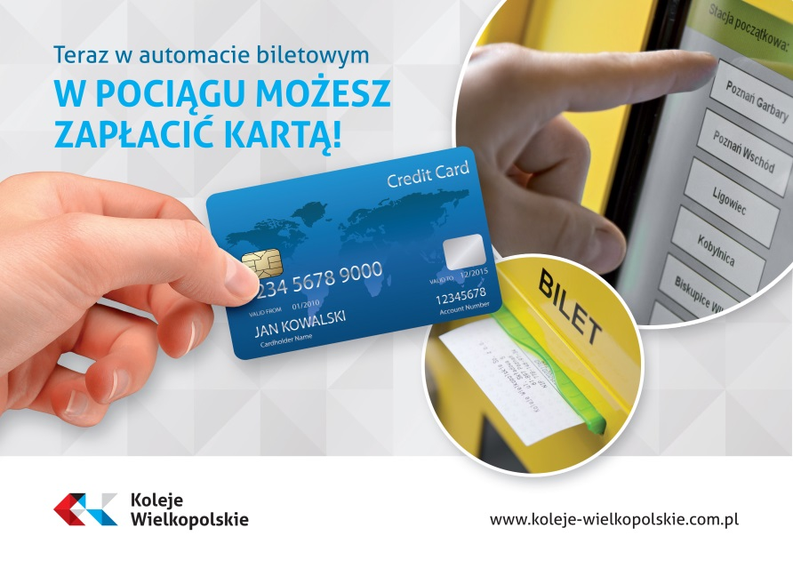

Z naszych automatów biletowych w pociągach korzysta coraz więcej podróżnych. Żeby kupić bilet w pociągu nie potrzeba nawet gotówki. Najnowszym udogodnieniem jest możliwość płatności kartą, ponieważ wiemy, że nasi pasażerowie cenią czas i wygodę.

Ponadto w drugiej połowie 2014 roku uruchomiliśmy internetowy system sprzedaży. Obecnie w „wirtualnej kasie biletowej” można kupić bilety jednorazowe, a już wkrótce udostępniona zostanie możliwość nabywania również biletów okresowych.

Stawiając nieustannie na nowoczesność, w **maju 2015 roku wprowadziliśmy kolejne udogodnienie dla naszych pasażerów – możliwość zaplanowania podróży przy pomocy Google Maps. Tę funkcjonalność zaoferowaliśmy jako drugi przewoźnik w Polsce, po PKP Intercity S.A.** Tym sposobem użytkownicy w prosty sposób mogą sprawdzić rozkłady jazdy pociągów, i wyszukać najdogodniejsze połączenia na terenie naszego Województwa. Podróżny dostaje również informacje ile czasu zajmie dana podróż pociągiem w porównaniu do samochodu.